1、请大家打开网址 http://www.tkkc.hfut.edu.cn，用信息门户的账号密码登录进入，如果信息门户密码忘记，请访问 http://my.hfut.edu.cn/ 进行密码找回。
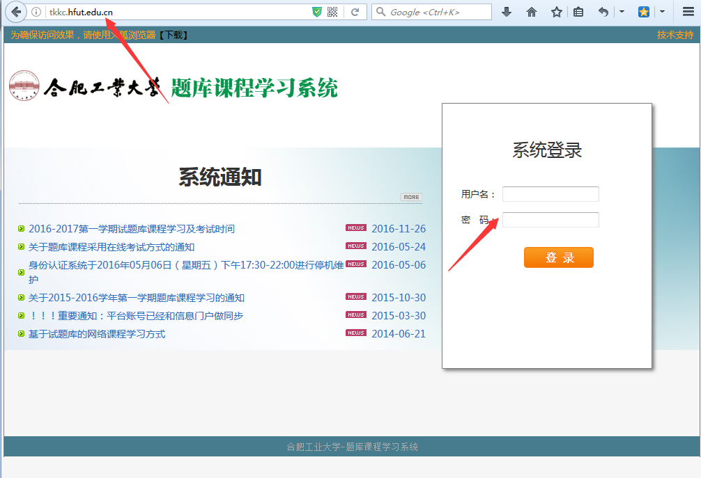

2、 登录后点击“形势与政策”课程。
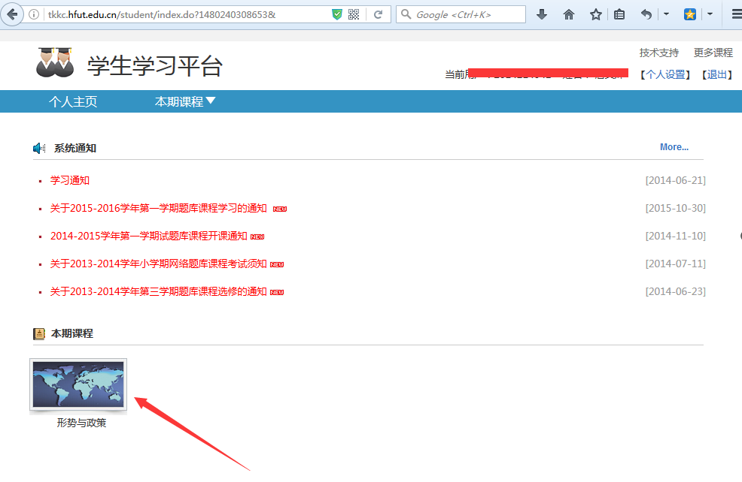

3、进入课程后，点击“立即学习”按钮，进入学习。
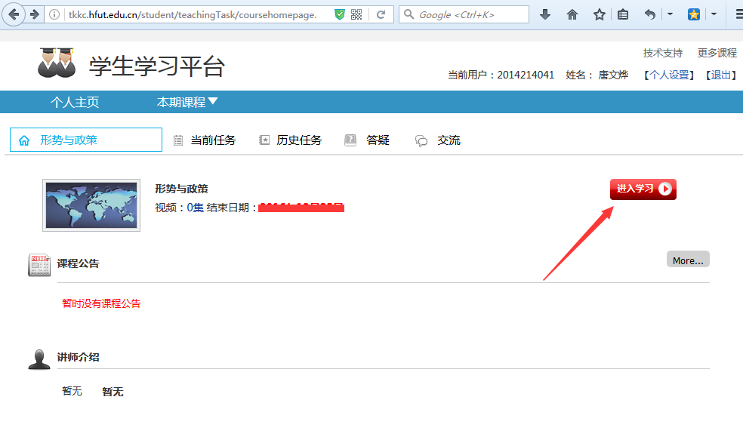

4、 进入学生学习平台后有3个任务。（1）先进行“题库下载”，下载后对着excel进行学习。（2）然后进行三次自测学习。（3）最后进行考试（考试时间为60分钟，提交后将不可再次进入，只能考一次）。
学习时间为：2016.11.28-2016.12.18（含自测学习）
考试时间为：2016.12.19-2016.12.25
请严格遵守时间安排，逾期责任自负。
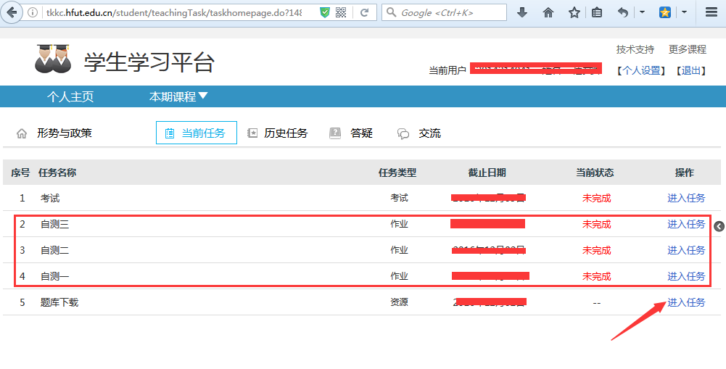
5、点击“交流”菜单，参与交流 讨论。
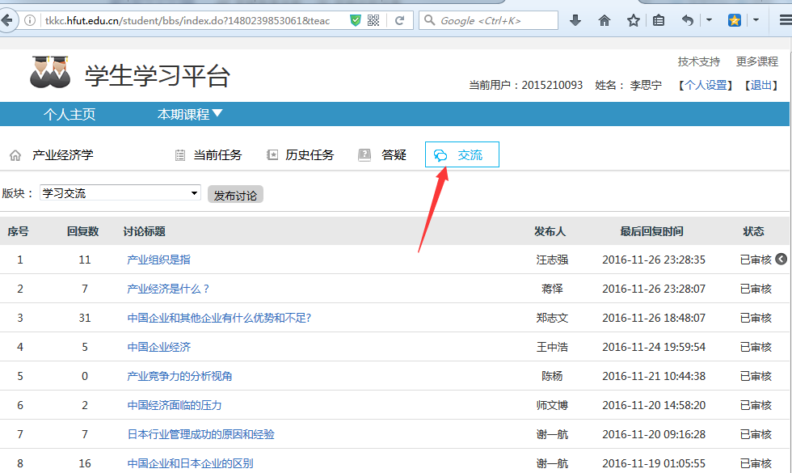

6、课程考核中，模拟自测成绩占25%，讨论成绩占5%（需发帖或回帖2次），考试占70%。
7、 如需技术支持，请点击右上角的“技术支持”进行咨询。
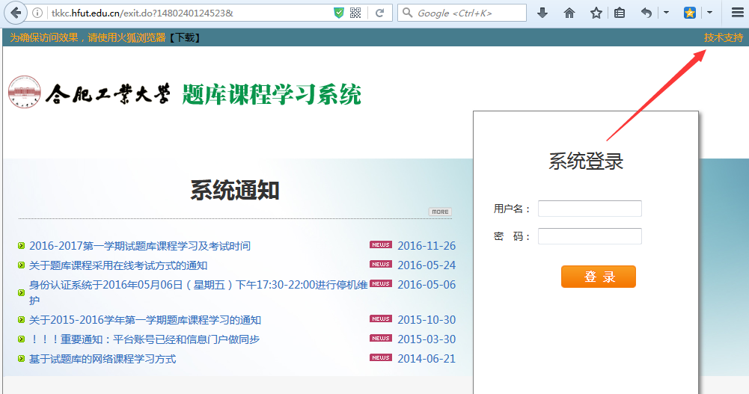

8、 如需课程相关政策问题，可咨询注册中心。

